TAXA DE PUBLICAÇÃO

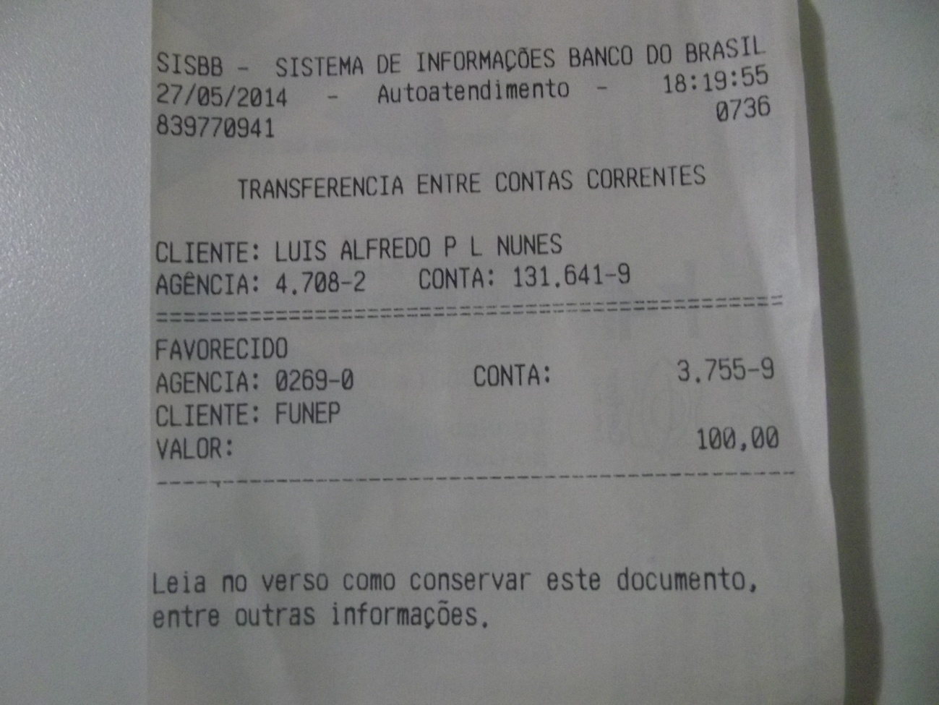

O recibo deve ser emitido em nome de:

LUÍS ALFREDO PINHEIRO LEAL NUNES
CPF: 191.298.743-00

